Zadávanie nameraných údajov výrobní/generátorov
Výrobca s inštalovaným výkonom do 11 kW zadáva do systému ISOM prostredníctvom stránky isom.okte.sk
    - 1 x ROČNE / NAMERANÉ HODNOTY ZA ROK (je potrebné zadať 4. pracovný deň v januári za predchádzajúci rok).
Prihlásenému výrobcovi sa na portáli ISOM/Namerané údaje/Merania výrobní/Nepriebehové zobrazí stránka Prehľad nahlasovania nameraných údajov meracích bodov výrobní/generátorov.
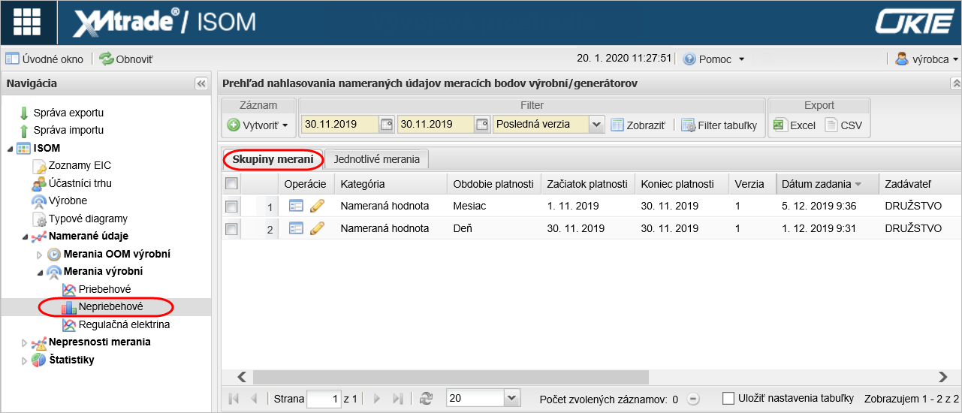

Ročné merania (s meraním na svorkách)
Zadávanie údajov na stránke Prehľad nahlasovania nameraných údajov meracích bodov výrobní/generátorov cez formulár:
Stlačením tlačidla systém zobrazí formulár Nahlásenie sumárnych nameraných údajov v režime pridania nových údajov. Tu sa vyberie kategória a obdobie platnosti.
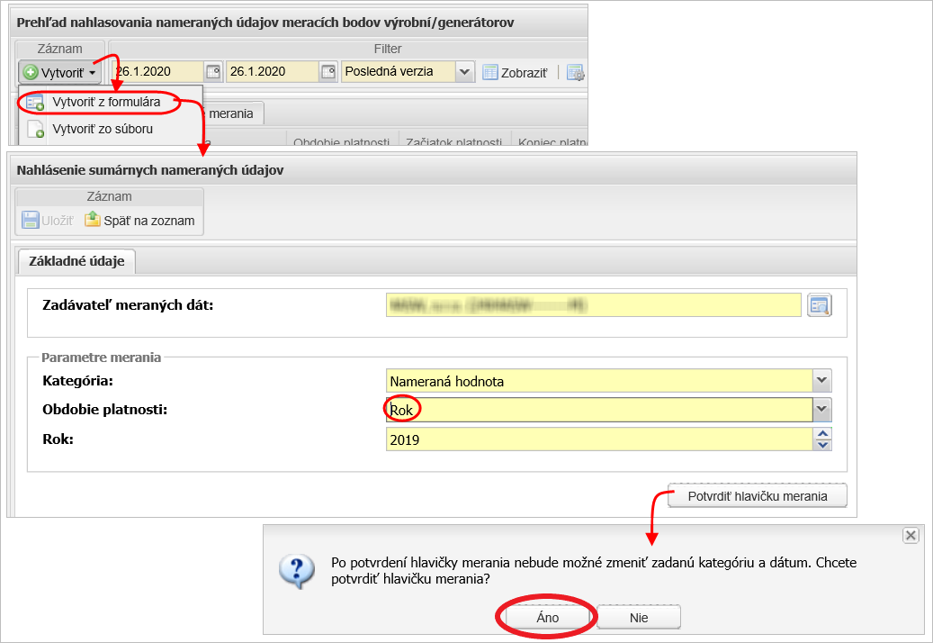

Návod pre výrobcov na nahlasovanie meraní v systéme XMtrade®/ISOM

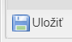
Pre výrobňu s inštalovaným výkonom do 11 kW sa vypĺňajú stĺpce Dosiahnuteľný výkon, Výroba elektriny na svorkách, Množstvo elektriny na podporu doplatkom a Ostatná vlastná spotreba. Stĺpce Vlastnej spotreby ostávajú nulové. Ostatná vlastná spotreba sa vypočíta: Výroba elektriny na svorkách mínus Dodávka do sústavy plus Odber zo sústavy. Pri správnom vyplnení je Kontrolný súčet rovný nule. Po vyplnení nezabudnite dať ULOŽIŤ.
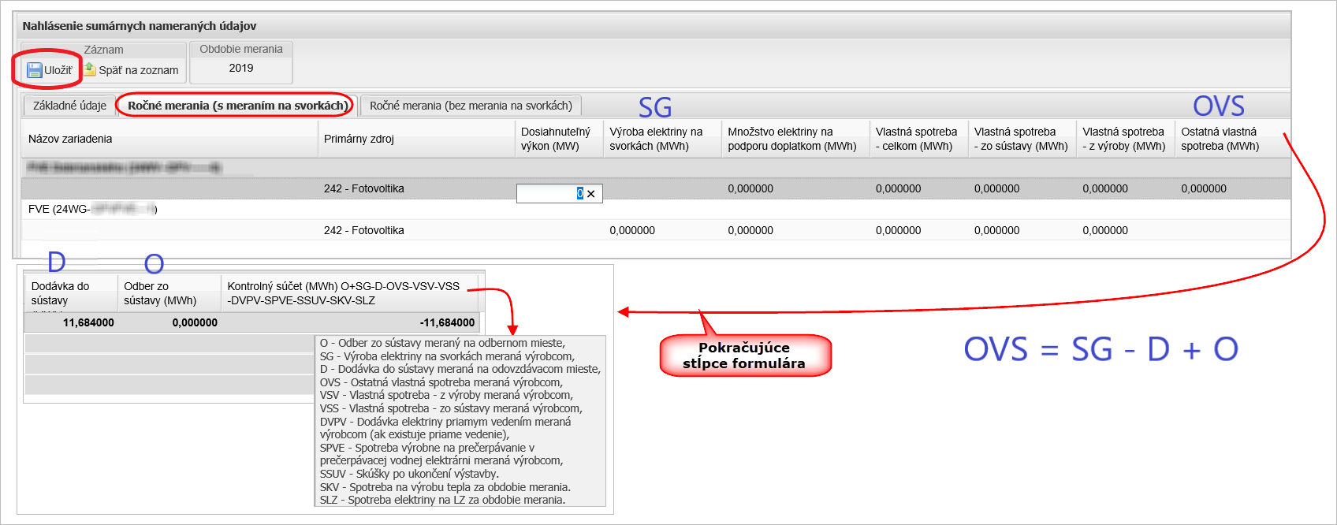

Význam jednotlivých stĺpcov:
- Názov zariadenia – prvý riadok je názov a EIC výrobne, druhý sa týka generátora,
- Primárny zdroj – zdroj energie na výrobu elektriny,
- Výroba elektriny na svorkách (MWh) – výroba elektriny meraná na striedavej časti meniča,
- Množstvo elektriny na podporu doplatkom (MWh) – pri malých fotovoltikách sa rovná výrobe na svorkách
- Vlastná spotreba- celkom (MWh) – technologická spotreba rovná súčtu Vlastná spotreba zo sústavy a Vlastná spotreba z výroby,
- Vlastná spotreba- zo sústavy (MWh) - technologická spotreba; pri malých fotovoltikách sa rovná nule,
- Vlastná spotreba- z výroby (MWh) - technologická spotreba; pri malých fotovoltikách sa rovná nule,
- Ostatná vlastná spotreba (MWh) – spotreba vo výrobni okrem technologickej, vypočíta sa ako Výroba na svorkách – Dodávka + Odber – Vlastná spotreba celkom
- Dodávka do sústavy (MWh) – automaticky doplnený údaj z elektromera distribučnej spoločnosti
- Odber zo sústavy (MWh) – automaticky doplnený údaj z elektromera distribučnej spoločnosti
- Kontrolný súčet (MWh) - pri zadávaní hodnôt sa dynamicky mení, táto hodnota by mala byť pri uložení rovná nule.

Prezeranie nepriebehových nameraných údajov
Výrobca na stránke Prehľad nahlasovania nameraných údajov meracích bodov výrobní/generátorov má možnosť prezrieť alebo modifikovať údaje za konkrétne obdobie. Je to možné cez záložku Skupina meraní alebo cez záložku Jednotlivé merania. Do políčok “Začiatok obdobia platnosti“ a “Koniec obdobia platnosti“ je potrebné zadať dátum, pre ktorý chceme prezrieť alebo modifikovať meranie. Stačí do oboch zadať rovnaký deň (napr. 31.12.2025 ak si chcete zobraziť meranie
za rok 2025) a systém po kliknutí na 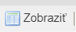 zobrazí všetky merania viažuce sa k danému dňu.

Návod pre výrobcov na nahlasovanie meraní v systéme XMtrade®/ISOM
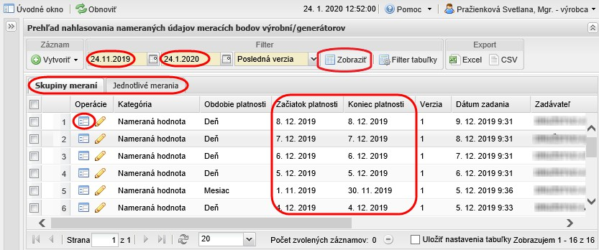
- Prostredníctvom operácie “Prezrieť záznam“ je možnosť vidieť namerané údaje výrobne vo formulári Prezeranie sumárnych nameraných údajov.

- Prostredníctvom operácie „Modifikovať záznam“ sa zobrazí formulár Modifikácia sumárnych nameraných údajov. Po kliknutí na príslušnú hodnotu je možné ju opraviť a stlačením sa zapíše do systému nová hodnota.

